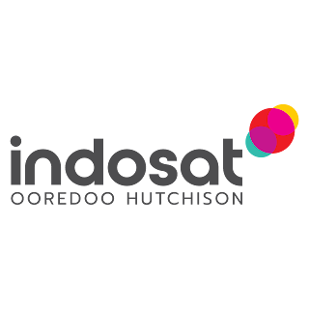

SURAT KETERANGAN SELESAI INDUSTRY-ACADEMIA COLLABORATION PROGRAM

Yang bertanda tangan dibawah ini :

Nama : Restu Aneka Setiansyah
NIK : 87136654
Unit Kerja : Capability Building & Training Circle Java
Divisi : Sales Effectiveness Java
Lokasi Kerja : Surabaya

Menerangkan dengan sebenarnya bahwa :

Nama : [nama_lengkap]
NIM : [nim]
Universitas : [asal_kampus]
Jurusan : [program_studi]

Telah selesai melaksanakan program magang di PT. Indosat Ooredoo Hutchison, terhitung dari tanggal [periode_mulai] sampai [periode_selesai], di Divisi/Departemen : [divisi_pilihan].

Selama melaksanakan kegiatan Industry-Academia Collaboration Program, yang bersangkutan telah melaksanakan tugas dan tanggung jawabnya dengan baik. Surat keterangan ini dibuat agar dapat dipergunakan dengan semestinya.

Terima kasih atas perhatian dan kerjasamanya.

Semarang, [tanggal_penerbitan]
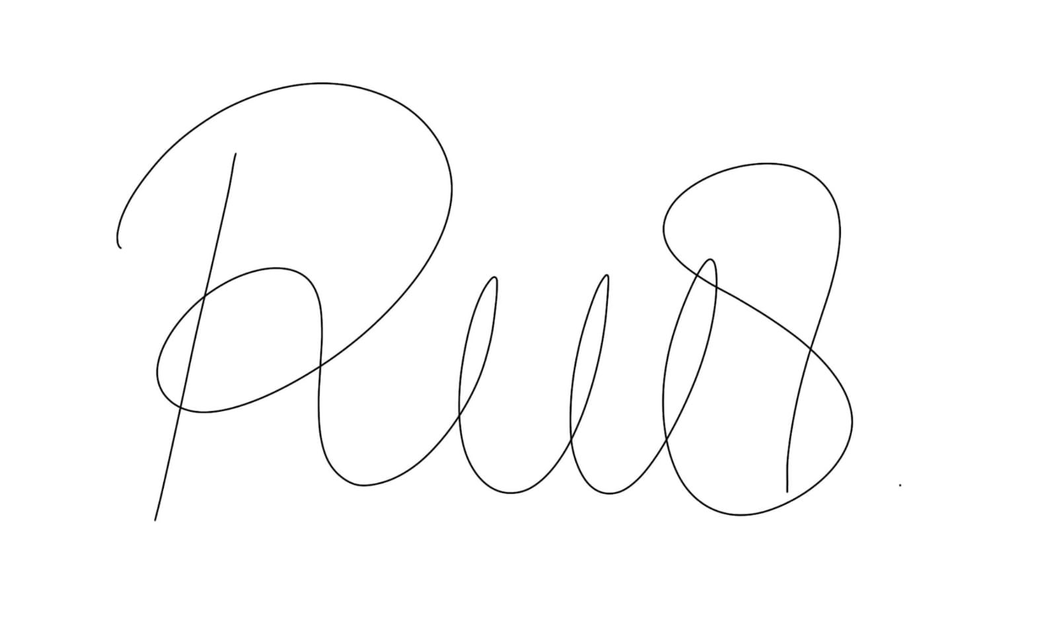
Hormat kami,

Restu Aneka Setiansyah


Capability Building www.ioh.co.id

Circle Java

